# LAPORAN PRAKTIKUM

# PEMOGRAMAN WEB 1

(Dosen Pengampu : *Yati Nurhayati, S.Kom., M.Kom*.)



**Nama : Muhammad Ajka**

**NIM : 20230810074**

**Kelas : TINFC-2023-04**

**TEKNIK INFORMATIKA**

**FAKULTAS ILMU KOMPUTER**

**UNIVERSITAS KUNINGAN**

**MODUL VI**

1. **LATIHAN/TUGAS**
2. Buat perhitungan untuk form pemesanan sebagai berikut (menggunakan JQuery):

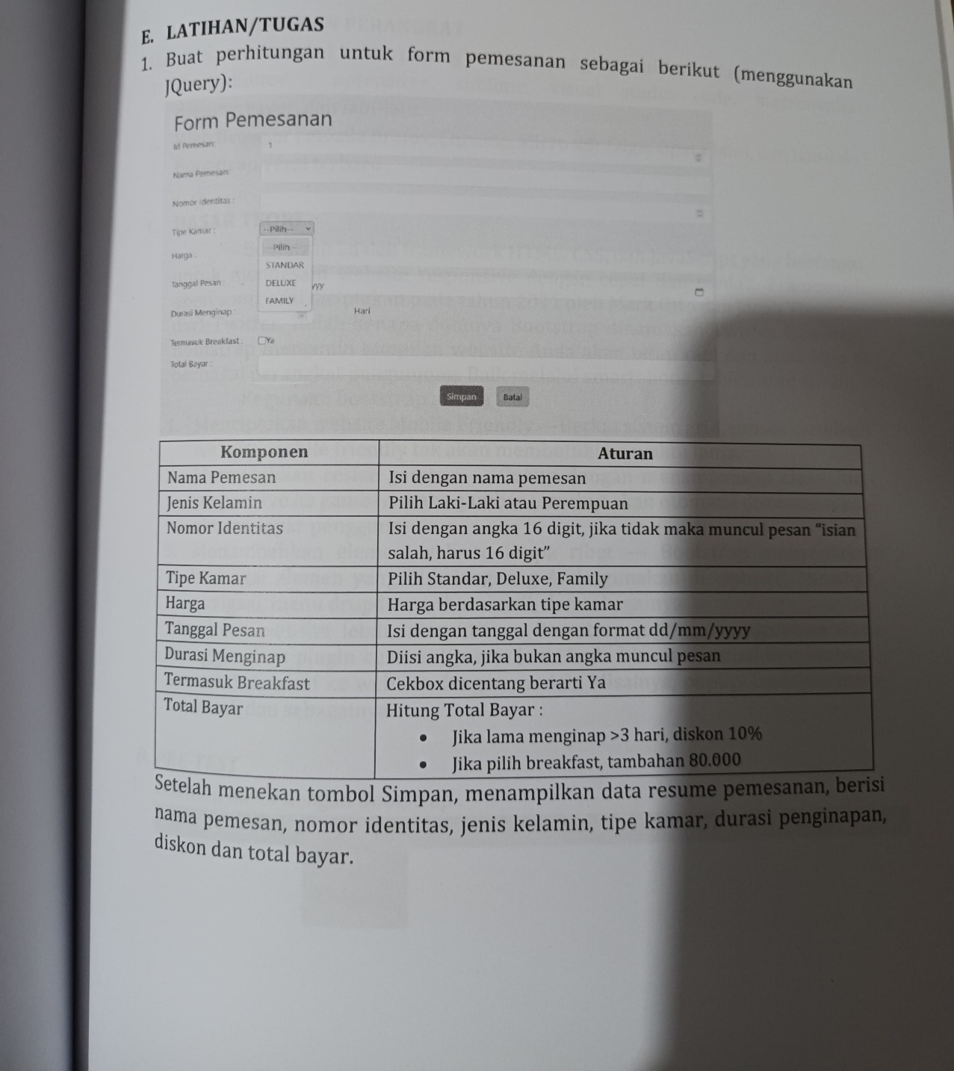

Setelah menekan tombol simpan, menampilkan data resume pemesanan berisi nama pemesan, nomor identitas, jenis kelamin, tipe kamar, durasi penginapan, diskon, dan total bayar.

*Jawab:*

Code program:

<!DOCTYPE html>

<html lang="en">

<head>

    <meta charset="UTF-8">

    <meta name="viewport" content="width=device-width, initial-scale=1.0">

    <title>Form Pemesanan</title>

    <link rel="icon" href="gambar/freepik__expand__41534.png">

    <script src="https://code.jquery.com/jquery-3.7.1.min.js"></script>

    <style>

        body {

            font-family: Arial, sans-serif;

            background-color: #f2f2f2;

            margin: 3em;

        }

        h1 {

            font-weight: normal;

            text-align: center;

            margin-bottom: 20px;

        }

        div.form-group {

            display: flex;

            margin-block: 1.5em;

        }

        label {

            width: 30%;

            font-weight: bold;

        }

        input,

        select {

            border-radius: 5px;

            border: 1px solid gray;

            height: 40px;

            width: 100%;

            padding: 0 10px;

        }

        #durasi-menginap {

            width: 100%;

            display: flex;

            gap: 10px;

            align-items: center;

        }

        #checkbox-breakfast {

            display: flex;

            align-items: center;

            gap: 5px;

        }

        .form-group {

            display: flex;

            margin-block: 1.5em;

        }

        .form-button {

            display: flex;

            justify-content: center;

            align-items: center;

            gap: 10px;

        }

        .form-button button {

            padding: 10px 20px;

            border-radius: 5px;

            border-width: 0;

            color: white;

            margin-bottom: 20px;

            font-size: 16px;

            cursor: pointer;

        }

        button:hover {

            opacity: 0.9;

        }

        .form-button button[type="submit"] {

            background-color: #2f75ee;

        }

        .form-button button[type="reset"] {

            background-color: #f0990e;

        }

        input[type="text"]:disabled {

            background-color: #e9e9e9;

        }

        #resume-pemesanan {

            margin-top: 30px;

            padding: 20px;

            border: 1px solid #ccc;

            border-radius: 10px;

            background-color: #fff;

        }

        #resume-pemesanan h2 {

            text-align: center;

        }

    </style>

</head>

<body>

    <h1>Form Pemesanan</h1>

    <form id="form-pemesanan">

        <div class="form-group">

            <label for="id_pemesan">ID Pemesan:</label>

            <input type="number" id="id_pemesan" name="id_pemesan" placeholder="Masukkan ID Pemesan" min="1" required>

        </div>

        <div class="form-group">

            <label for="nama_pemesan">Nama Pemesan:</label>

            <input type="text" id="nama_pemesan" name="nama_pemesan" placeholder="Masukkan Nama Pemesan" required>

        </div>

        <div class="form-group">

            <label for="no_identitas">Nomor Identitas:</label>

            <input type="text" id="no_identitas" name="no_identitas" placeholder="Masukkan Nomor Identitas" required>

        </div>

        <div class="form-group">

            <label for="jenis_kelamin">Jenis Kelamin:</label>

            <select id="jenis_kelamin" name="jenis_kelamin" required>

                <option value="">--Pilih--</option>

                <option value="Laki-laki">Laki-laki</option>

                <option value="Perempuan">Perempuan</option>

            </select>

        </div>

        <div class="form-group">

            <label for="tipe_kamar">Tipe Kamar:</label>

            <select id="tipe_kamar" name="tipe_kamar" required>

                <option value="">--Pilih--</option>

                <option value="Standar" data-harga="500000">STANDAR</option>

                <option value="Deluxe" data-harga="750000">DELUXE</option>

                <option value="Family" data-harga="1000000">FAMILY</option>

            </select>

        </div>

        <div class="form-group">

            <label for="harga_kamar">Harga Kamar:</label>

            <input type="text" id="harga_kamar" name="harga_kamar" placeholder="Harga Kamar" disabled>

        </div>

        <div class="form-group">

            <label for="tanggal_pesan">Tanggal Pesan:</label>

            <input type="date" id="tanggal_pesan" name="tanggal_pesan" required>

        </div>

        <div class="form-group">

            <label for="durasi_menginap">Durasi Menginap:</label>

            <div id="durasi-menginap">

                <input type="number" id="durasi_menginap" name="durasi_menginap" placeholder="Masukkan Durasi" min="1" required>

                <p>Hari</p>

            </div>

        </div>

        <div class="form-group">

            <label>Termasuk Breakfast:</label>

            <div id="checkbox-breakfast">

                <input type="checkbox" id="breakfast" name="breakfast" value="ya">

                <label for="breakfast">Ya</label>

            </div>

        </div>

        <div class="form-button">

            <button type="submit" id="simpan">Simpan</button>

            <button type="reset">Batal</button>

        </div>

    </form>

    <div id="resume-pemesanan" style="display: none;">

        <h2>Resume Pemesanan</h2>

        <p><strong>Nama Pemesan:</strong> <span id="resume-nama"></span></p>

        <p><strong>Nomor Identitas:</strong> <span id="resume-identitas"></span></p>

        <p><strong>Jenis Kelamin:</strong> <span id="resume-kelamin"></span></p>

        <p><strong>Tipe Kamar:</strong> <span id="resume-tipe"></span></p>

        <p><strong>Harga Kamar:</strong> Rp <span id="resume-harga"></span></p>

        <p><strong>Durasi Menginap:</strong> <span id="resume-durasi"></span> Hari</p>

        <p><strong>Termasuk Breakfast:</strong> <span id="resume-breakfast"></span></p>

        <p><strong>Diskon:</strong> <span id="resume-diskon"></span>%</p>

        <p><strong>Total Bayar:</strong> Rp <span id="resume-total"></span></p>

    </div>

    <script>

            $("#tipe_kamar").change(function () {

                        const hargaKamar = $("#tipe_kamar option:selected").data("harga") || 0;

                        $("#harga_kamar").val(hargaKamar.toLocaleString("id-ID"));

                    });

            $("#simpan").click(function (event) {

                        event.preventDefault();

                        const namaPemesan = $("#nama_pemesan").val();

                        const noIdentitas = $("#no_identitas").val();

                        const jenisKelamin = $("#jenis_kelamin").val();

                        const tipeKamar = $("#tipe_kamar").val();

                        const hargaKamar = parseInt($("#tipe_kamar option:selected").data("harga")) || 0;

                        const durasi = parseInt($("#durasi_menginap").val()) || 0;

                        const isBreakfast = $("#breakfast").is(":checked");

                        const diskon = durasi > 2 ? 10 : 0;

                        if (noIdentitas.length !== 16) {

                            alert("Nomor identitas salah, harus 16 digit!");

                            return;

                        }

                        const tambahanBreakfast = isBreakfast ? 80000 : 0;

                        const totalBayar = ((hargaKamar * durasi) * ((100 - diskon) / 100)) + (tambahanBreakfast * durasi);

                        $("#resume-nama").text(namaPemesan);

                        $("#resume-identitas").text(noIdentitas);

                        $("#resume-kelamin").text(jenisKelamin);

                        $("#resume-tipe").text(tipeKamar);

                        $("#resume-harga").text(hargaKamar.toLocaleString("id-ID"));

                        $("#resume-durasi").text(durasi);

                        $("#resume-breakfast").text(isBreakfast ? "Ya, tambahan Rp.80.000" : "Tidak");

                        $("#resume-diskon").text(diskon);

                        $("#resume-total").text(totalBayar.toLocaleString("id-ID"));

                        $("#resume-pemesanan").show();

                    });

    </script>

</body>

</html>

Hasil run:

